ГОУВПО

"ДОНЕЦКИЙ НАЦИОНАЛЬНЫЙ ТЕХНИЧЕСКИЙ УНИВЕРСИТЕТ"

АВТОМОБИЛЬНО-ДОРОЖНЫЙ ИНСТИТУТ

"УТВЕРЖДАЮ"

Директор АДЕИ ГОУВПО "ДонНТУ"

______________М. Н. Чальцев

«___»________20___г.

Кафедра "Экология и безопасность жизнедеятельности"

**МЕТОДИЧЕСКИЕ УКАЗАНИЯ  
К ВЫПОЛНЕНИЮ ПРАКТИЧЕСКИХ РАБОТ  
ПО ДИСЦИПЛИНЕ "БЕЗОПАСНОСТЬ ЖИЗНЕДЕЯТЕЛЬНОСТИ" (ДЛЯ СТУДЕНТОВ ВСЕХ СПЕЦИАЛЬНОСТЕЙ)**

|  |  |
| --- | --- |
| "РЕКОМЕНДОВАНО" | "РЕКОМЕНДОВАНО" |
| Учебно-методическая комиссия | Кафедра |
| факультету "Автомобильные дороги" | "Экология и безопасность жизнедеятельности" |
| Протокол № | Протокол №___ |
| от»___»________20___ г. | От»___»________20___ г. |

Горловка - 2016

УДК 50(07)

Методические указания к выполнению практических работ по дисциплине "Безопасность жизнедеятельности" (для студентов всех специальностей)[Электронный ресурс] / составители: В.А. Кутовой, Е. В. Грабарь, - Электрон. данные: - Горловка: ГОУВПО "ДонНТУ" АДИ, 2016. - 1 электрон. опт. диск (CD-R); 12 см. - Системные требования: Pentium; 32 MВ RAM; WINDOWS 98/2000/NT/XP; MS Word 97(2000. - Название с титул. экрана.

Составители: Кутовой В.А., ст. преп.,

Грабарь О. В., к.т.н., доц.,

Коновальчик М.В., к.т.н.

Ответственный за выпуск: Кутовой В.А., ст. преп.,

Рецензент:

© ГОУВПО

"Донецкий национальный технический университет"

Автомобильно-дорожный институт, 2016

**СОДЕРЖАНИЕ**

ПРАКТИЧЕСКАЯ РАБОТА № 1 "ЕСТЕСТВЕННОЕ ОСВЕЩЕНИЕ" 4

1.1 Вступление 4

1.2 Определение абсолютного и относительного освещения 4

1.3 Определение необходимой площади окон 7

ПРАКТИЧЕСКАЯ РАБОТА № 2 "ИСКУССТВЕННОЕ ОСВЕЩЕНИЕ" 12

2.1 Основные положения расчета искусственного освещения 12

2.2 Пример расчета 17

ПРАКТИЧЕСКАЯ РАБОТА №3 ИССЛЕДОВАНИЕ ЭВАКУАЦИОННЫХ ВОЗМОЖНОСТЕЙ ПРОИЗВОДСТВЕННЫХ ЗДАНИЙ 19

3.1 Вступление 19

3.2 Определение расчетного времени эвакуации 19

3.3 Определение необходимого времени эвакуации 23

3.4 Пример расчета эвакуации людей из помещений зданий разного назначения 24

ПРАКТИЧЕСКАЯ РАБОТА №4 ИССЛЕДОВАНИЕ ЭВАКУАЦИОННЫХ ВОЗМОЖНОСТЕЙ БЫТОВЫХ ПОМЕЩЕНИЙ 28

ПРАКТИЧЕСКАЯ РАБОТА №5 ПРЕДУПРЕЖДЕНИЕ ВЗРЫВОВ, ПОЖАРОВ И ОТРАВЛЕНИЯ ЛЮДЕЙ ПРИ РАЗЛИВЕ ЛЕГКОВОСПЛАМЕНЯЮЩИХСЯ ВЕЩЕСТВ 32

5.1 Основные положения 32

5.2 Пример расчета 36

ПРАКТИЧЕСКОЕ ЗАНЯТИЕ 6 РАСЧЕТ ОБЩЕОБМЕННОЙ ВЕНТИЛЯЦИИ ПРОИЗВОДСТВЕННОГО ПОМЕЩЕНИЯ 38

ПРАКТИЧЕСКАЯ РАБОТА №7 РАСЧЕТ ВЕНТИЛЯЦИОННОГО ОБЪЕМА ВОЗДУХА 41

ПЕРЕЧЕНЬ ССЫЛОК 44

# ПРАКТИЧЕСКАЯ РАБОТА № 1 "ЕСТЕСТВЕННОЕ ОСВЕЩЕНИЕ"

**Цель работы:** освоить методику выполнения расчетов светотехнических расчетов естественного производственного освещения.

## 1.1 Вступление

Проектирование производственного освещения разделяется на три части: светотехническую, электрическую и сметно-экономическую. Основными задачами светотехнического расчета является выбор системы освещения, вида светильников и источника света, определения их рационального количества, мощности, светораспределения и размещения в производственных помещениях.

Рационально спроектированное освещение помещений позволяет повысить качество, производительность и безопасность труда. Правильно спроектированное освещение уменьшает количество несчастных случаев. Исследования показывают, что при правильном освещении производительность труда повышается приблизительно на 15 %.

Неправильное освещение наносит вред зрения работающих, может быть причиной таких заболеваний, как близорукость, резь в глазах, катаракта, головные боли; снижает умственную и физическую работоспособность, увеличивает количество ошибок в производственных процессах, аварий и несчастных случаев, особенно в осенне-зимние месяцы, по мере увеличения использования искусственного освещения. Освещение, удовлетворяющее техническим и санитарно-гигиеническим нормам, называется рациональным.

В производственных помещениях используется естественное и искусственное освещение. Естественное освещение заключается в проникновении внутрь здания солнечного света через окна и верхние световые фонари и существенно отличается от искусственного своей интенсивностью, спектральным составом, а также более благоприятным биологическим влиянием на человека и бактерицидным действием на освещаемое помещение.

## 1.2 Определение абсолютного и относительного освещения

Внешнее освещение не постоянно и определятся высотой солнца над горизонтом, состоянием облачности, прозрачностью атмосферы и состоянием земного покрова (наличием снега, зелени и так далее). Величина внешнего освещения (не учитывая самих раннего и позднего времени) равняется для зимних месяцев от 2 до 25000 лк, для летних - от 5 до 25000 лк. Поэтому освещенность в помещении нормируется не по абсолютной величине, а по относительной - коэффициенту естественной освещенности КЕО.

В закрытых помещениях световая среда существенно денатурирована, а естественные оптические факторы ослаблены, так как световые проемы составляют относительно небольшую часть ограждений, пропуская около 50 % света, который падает на них, и только незначительную долю ультрафиолетового излучения, которое обладает бактерицидным действием.

Степень освещенности естественным светом внутри помещений зависит от времени дня и года, состояния погоды, а также места расположения помещения и планировки здания, ориентации окон, числа и величины оконных проемов.

Для обеспечения полноценной световой среды в производственных помещениях действуют нормы и правила (СНиП 11-4-79. "Естественное и искусственное освещение. Нормы проектирования"), которые регламентируют минимальную величину коэффициента естественной освещенности (КЕО), режим и длительность инсоляции.

Коэффициент естественной освещенности в любой точке помещения - величина постоянная, так как естественная освещенность в этой точке, при любых внешних условиях, находится в прямой и постоянной зависимости от внешнего освещения.

, (1.1)

где *Евнут* - освещение в данной точке помещения, лк;

*Евнеш-* одновременная освещенность внешней точки, которая находится на горизонтальной плоскости, которая освещена рассеянным светом всего небосвода, лк.

Нормированное значение *КЕО* для помещений, расположенных в I, II, IV, V световых поясах определяются по формуле

, (1.2)

где  - нормируемое значение для III пояса светового климата (таблица 1.1);

*m -* коэффициент светового климата, который равняется:

I пояс - *m* = 1,2;

II пояс - *m* = 1,1;

IV пояс - *m* = 0,9;

V пояс - *m* = 0,8.

** - коэффициент солнечности климата (табл. 1.2).

Таблица 1.1 - Нормируемые значения *КЕОН*

|  |  |  |  |  |
| --- | --- | --- | --- | --- |
| Помещение, посты и производственные участки | Характеристика зрительной работы | Разряд зрительной работы | Нормируемое значение ,% | |
| При верхнем или верхнем и боковом освещении | При боковом освещении |
| Мойка и уборка автомобилей | Грубая | VI | 2,0 | 0,5 |
| ЕО (ежедневное обслуживание) автомобилей | Общее наблюдение за ходом производственного процесса | VIII | 1,0 | 0,3 |
| ТО и ТР (технического обслуживания и текущего ремонта), деревообрабатывающий, обойный, шиномонтажный | Малой точности | Vа | 3,0 | 1,0 |
| Ремонта электрооборудования, ремонта приборов питания, моторный, агрегатный, слесарно-механический | Средней точности | IVа | 4,0 | 1,5 |
| Кузнечно-рессорный, сварочный, жестяницкий, аккумуляторный, ремонта приборов питания, компрессорная | Средней точности | IVб | 4,0 | 1,5 |

Примечание: данные таблицы рассчитаны при *Евнеш* = 5000 лк

Таблица 1.2 - Значение коэффициента солнечности климата

|  |  |  |  |  |  |  |  |  |
| --- | --- | --- | --- | --- | --- | --- | --- | --- |
| Пояс светового климата | | При световых проемах, которые ориентированы по сторонам горизонта (азимут) | | | | | | В зенитных фонарях |
| Во внешних стенах зданий | | | В прямоугольных и трапециевидных фонарях | | |
| 136(225° | 226(315° 46(135° | 316 (45° | 69(113° 249(293° | 24(68° 114(158°  204(248° 294(338° | 159(203° 339(203° |
| I | | 0,9 | 0,95 | 1 | 1 | 1 | 1 | 1 |
| II | | 0,85 | 0,9 | 1 | 0,95 | 1 | 1 | 1 |
| IV | Севернее 50° с. ш. | 0,75 | 0,8 | 1 | 0,85 | 0,9 | 0,95 | 0,9 |
| 50º с. ш. но южнее | 0,7 | 0,75 | 0,95 | 0,8 | 0,85 | 0,99 | 0,85 |
| V | Севернее 40° с. ш. | 0,65 | 0,7 | 0,9 | 0,75 | 0,8 | 0,85 | 0,75 |
| 40° с. ш. но южнее | 0,6 | 0,65 | 0,85 | 0,7 | 0,75 | 0,8 | 0,65 |

*Примечание*: географические координаты г. Горловка : 48017’49” с. ш. и 38005”38” в. д. - (IV световой пояс).

## 1.3 Определение необходимой площади окон

Необходимая для заданных производственных условий площадь окон определяется по формулам:

− при боковом освещении помещений

 (1.3)

− при верхнем освещении помещений

 (1.4)

где *S0* - площадь световых проемов (в свету) при боковом освещении, м2;

*SФ* - площадь световых фонарей (в свету) при верхнем освещении, м2;

SП - площадь пола помещения, м2;

КЕОН - нормируемое значение коэффициента естественной освещенности;

**- коэффициент запаса, который учитывает снижение КЕОН в освещенности в процессе эксплуатации, в результате загрязнения пылью, копотью и другими аэрозолями, и старения светопрозрачных заполнений в световых проемах, а также снижение отражающих свойств поверхностей помещения (** = 1,3…2,0);

 - световая характеристика окон (= 6,5÷66);

** - коэффициент, который учитывает затенение окон зданиями, которые стоят напротив (** = 1,0.1,7);

 - общий коэффициент светопропускания, который определяется по формуле

, (1.5)

где  - коэффициент светопропускания материала (табл. 1.3);

- коэффициент, который учитывает потери света в переплетах светового проема (табл. 1.3);

- коэффициент, который учитывает потери света в несущих конструкциях (при боковом освещении =1; при верхнем освещении  = 0,8…0,9);

 - коэффициент, который учитывает потери света в солнцезащитных устройствах (= 0,6…1,0);

 - коэффициент, который учитывает потери света в защитной сетке, которая установлена под фонарями ( = 0,9);

 - коэффициент, который учитывает повышение КЕО при боковом освещении, благодаря свету, который отражается от поверхностей помещения и подстилающего слоя, прилегающего к зданию: зависит от соотношений *B/h, l/B L/B* коэффициентов отражения потолка, пола, стен (рис. 1.1, табл. 1.4);

 - световая характеристика фонаря или светового проема в плоскости покрытия ( = 3,4…16);

** - коэффициент, который учитывает повышение КЕО при верхнем освещении, благодаря свету, который отражается от поверхностей помещения;

 - коэффициент, который учитывает тип фонаря ( = 1,0…1,4).

Таблица 1.3 - Значения коэффициентов светопропускания

|  |  |  |  |
| --- | --- | --- | --- |
| Вид светопропускающего материала |  | Вид переплета |  |
| Стекло листовое:   * одинарное; * двойное; * тройное | 0,9  0,8  0,75 | Переплеты окон и фонарей промышленных зданий :  a) деревянные:   * одинарные; * спаренные; * двойные раздельные   б) стальные:   * одинарные открывающиеся; * одинарные глухие; * двойные, открывающиеся; * двойные глухие | 0,75  0,7  0,6  0,75  0,9  0,6  0,8 |
| Стекло листовое узорное или армированное | 0,6 |
| Стекло, отражающее тепло с пленочным покрытием:   * титановым; * олово-сурьмяным; * кобальтовым | 0,7  0,65  0,65 |
| Стеклопластик листовой, плоский или волновой:   * бесцветный; * слабоокрашенный; * интенсивноокрашенный | 0,75  0,6  0,5 | Переплеты окон жилых и общественных зданий:   * одинарные; * спаренные; * двойные раздельные | 0,8  0,75  0,65 |
| Органическое стекло:   * прозрачное; * матовое | 0,9  0,5 |

Таблица 1.4 – Значения коэффициента 

|  |  |  |  |  |  |  |  |  |  |  |
| --- | --- | --- | --- | --- | --- | --- | --- | --- | --- | --- |
| Отношение глубины помещения ***B*** к высоте от уровня условной рабочей поверхности до верха окна ***h*** | Отношение расстояния ***l*** расчетной точки от внешней стены к глубине помещения ***B*** | при боковом одностороннем освещении | | | | | | | | |
| Средневзвешенный коэффициент отражения | | | | | | | | |
| 0,5 | | | 0,4 | | | 0,3 | | |
| Отношение ширины ***L*** помещения к его глубине ***B*** | | | | | | | | |
| 0,5 | 1 | 2 и больше | 0,5 | 1 | 2 и больше | 0,5 | 1 | 2 и больше |
| 1 | 2 | 3 | 4 | 5 | 6 | 7 | 8 | 9 | 10 | 11 |
| 1−1,5 | 0,1 | 1,05 | 1,05 | 1,05 | 1,05 | 1,05 | 1 | 1,05 | 1 | 1 |
| 0,5 | 1,4 | 1,3 | 1,2 | 1,2 | 1,15 | 1,1 | 1,15 | 1,1 | 1,1 |
| 1 | 2,1 | 1,9 | 1,5 | 1,8 | 1,6 | 1,3 | 1,4 | 1,3 | 1,32 |
| Больше  1,5−2,5 | 0,1 | 1,05 | 1,05 | 1,05 | 1,05 | 1,05 | 1,05 | 1,05 | 1 | 1 |
| 0,3 | 1,3 | 1,3 | 1,2 | 1,1 | 1,15 | 1,1 | 1,15 | 1,1 | 1,05 |
| 0,5 | 1,85 | 1,6 | 1,3 | 1,5 | 1,35 | 1,2 | 1,3 | 1,2 | 1,1 |
| 0,7 | 2,45 | 2,15 | 1,7 | 2 | 1,7 | 1,4 | 1,55 | 1,4 | 1,25 |
| Больше  2,5−4 | 0,1 | 1,1 | 1,05 | 1,05 | 1,05 | 1 | 1 | 1 | 1 | 1 |
| 0,2 | 1,15 | 1,1 | 1,05 | 1,1 | 1,1 | 1,05 | 1,05 | 1,05 | 1,05 |
| 0,3 | 1,2 | 1,15 | 1,1 | 1,15 | 1,1 | 1,1 | 1,1 | 1,1 | 1,05 |
| 0,4 | 1,35 | 1,25 | 1,2 | 1,2 | 1,15 | 1,1 | 1,15 | 1,1 | 1,1 |
| 0,5 | 1,6 | 1,45 | 1,3 | 1,35 | 1,25 | 1,2 | 1,25 | 1,15 | 1,1 |
| 0,6 | 2 | 1,75 | 1,45 | 1,6 | 1,45 | 1,3 | 1,4 | 1,3 | 1,2 |
| 0,7 | 2,6 | 2,2 | 1,7 | 1,9 | 1,7 | 1,4 | 1,6 | 1,5 | 1,3 |
| 0,8 | 3,6 | 3,1 | 2,4 | 2,35 | 2,0 | 1,55 | 1,9 | 1,7 | 1,4 |
| 0,9 | 5,3 | 4,2 | 3 | 2,9 | 2,45 | 1,9 | 2,2 | 1,85 | 1,5 |
| 1 | 7,2 | 5,4 | 4,3 | 3,6 | 3,1 | 2,4 | 2,6 | 2,2 | 2,7 |
| Больше 4 | 0,1 | 1,2 | 1,15 | 1,1 | 1,1 | 1,1 | 1,05 | 1,05 | 1,05 | 1 |
| 0,2 | 1,4 | 1,3 | 1,2 | 1,2 | 1,15 | 1,1 | 1,1 | 1,05 | 1,05 |
| 0,3 | 1,75 | 1,5 | 1,3 | 1,4 | 1,3 | 1,2 | 1,25 | 1,2 | 1,1 |
| 0,4 | 2,4 | 2,1 | 1,8 | 1,6 | 1,4 | 1,3 | 1,4 | 1,3 | 1,2 |
| 0,5 | 3,4 | 2,9 | 2,5 | 2 | 1,8 | 1,5 | 1,7 | 1,5 | 1,3 |
| 0,6 | 4,6 | 1,8 | 3,1 | 2,4 | 2,1 | 1,8 | 2 | 1,8 | 1,5 |
| 0,7 | 6 | 4,7 | 3,7 | 2,9 | 2,6 | 2,1 | 2,3 | 2 | 1,7 |
| 0,8 | 7,4 | 5,8 | 4,7 | 3,4 | 2,9 | 2,4 | 2,6 | 2,3 | 1,9 |
| 0,9 | 9 | 7,1 | 5,6 | 4,3 | 3,6 | 3 | 3 | 2,6 | 2,1 |
| 1 | 10 | 7,3 | 5,7 | 5 | 4,1 | 3,5 | 3,5 | 3 | 2,5 |

*Примечания:*

а) *l* = *B*-1, м;

б) при несовпадении данных с табличными применяется метод интерполяции.

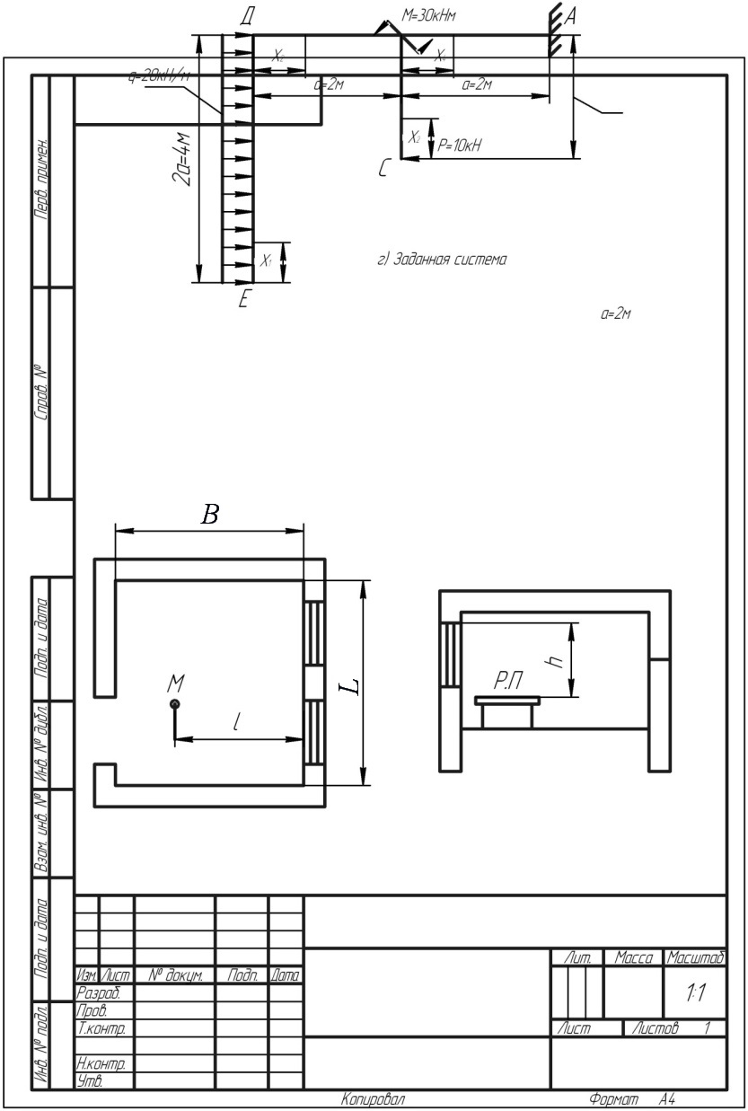

- ширина помещения; *В* - глубина помещения; М - контрольная точка; *l*- расстояние от краеугольной стены до точки М; *h* - расстояние от уровня условной рабочей поверхности до верха окна, РП - рабочая поверхность.

Рисунок 1.1 - Схема помещения к светотехническому расчету.

# ПРАКТИЧЕСКАЯ РАБОТА № 2 "ИСКУССТВЕННОЕ ОСВЕЩЕНИЕ"

**Цель работы: освоить методику выполнения светотехнических расчетов искусственного производственного освещения.**

## 2.1 Основные положения расчета искусственного освещения

В зависимости от освещаемой поверхности искусственное освещение делится на:

* + общее, предназначенное для освещения всего рабочего помещения, включая проходы, проезды;
  + местное, предназначенное лишь для освещения рабочей поверхности;
  + комбинированное, состоящее из местного и общего освещения; необходимое минимальное освещение создается общим равномерным освещением, а низко установленные над рабочим местом лампы освещения увеличивают освещенность до необходимой.

В зависимости от примененных источников света осветительные установки делятся на системы с лампами накаливания и с газоразрядными источниками света.

Известно три метода расчета искусственного освещения: метод коэффициента использования светового потока, точечный метод, метод расчета по удельной мощности. Метод коэффициента использования светового потока используется для расчета освещения горизонтальных рабочих поверхностей при равномерном их освещении. Расчет выполняют по формуле

 лм; (2.1)

где  - световой поток лампы, лм (табл. 2.3 и 2.4);

 - нормированная освещенность, лк (табл. 2.1);

 - площадь освещаемого помещения, м2;

** - коэффициент запаса, который учитывает снижение освещенности из-за загрязнения и старения лампы (табл. 2.2);

 - коэффициент неравномерности освещения ( = 1,1…1,5);

*n* - число ламп в светильнике;

*N* - число светильников;

 - коэффициент использования светового потока, определяемый из табл. 2.5 и 2.6 в зависимости от коэффициентов отражения потолка*ρп*, стен *ρст* и рабочей поверхности*ρрп*, а также светового индекса помещения *і*, определяемого по формуле

 (2.2)

где *L* - длина помещения, м;

 - ширина помещения, м;

 - высота светильников над рабочей поверхностью, г.

Таблица 2.1 - Нормированная освещенность рабочих поверхностей на автотранспортных предприятиях при искусственном освещении

|  |  |  |  |
| --- | --- | --- | --- |
| Помещения, посты и производственные участки | Разряд и подразряд зрительной работы | Нормативное значение освещенности, лк | |
| при газоразрядных лампах | при лампах накаливания |
| Мойка и уборка автомобилей | VI | 150 | 150 |
| ЕО автомобилей | VIIIа | 75 | 30 |
| ТО и ТР, деревообрабатывающий, обойный, шиномонтажный | Vа | 200 | 150 |
| Ремонта электрооборудования, ремонта приборов питания, моторный, агрегатный, слесарно-механический | IVа | 300 | 200 |
| Кузнечно-рессорный, сварочный, жестяницкий, аккумуляторный, ремонта приборов питания, компрессорная | IVб | 200 | 150 |

Таблица 2.2 – Значения коэффициента запаса **

|  |  |  |
| --- | --- | --- |
| Характеристика объекта | при лампах накаливания | при газоразрядных лампах |
| Помещения с высоким выделением пыли, дыма, копоти | 1,7 | 2,0 |
| Помещения со средним выделением пыли, дыма, копоти | 1,5 | 1,8 |
| Помещения с малым выделением пыли, дыма, копоти | 1,3 | 1,5 |
| Внешнее освещение светильниками | 1,3 | 1,5 |
| Прожекторное освещение | 1,5 | − |

Таблица 2.3 - Характеристики газоразрядных ламп

|  |  |  |  |  |  |
| --- | --- | --- | --- | --- | --- |
| Тип лампы | Мощность, Вт | Световой поток, лм | Тип лампы | Мощность, Вт | Световой поток, лм |
| Люминесцентные лампы | | | Ртутные лампы высокого давления | | |
| ЛДЦ-15  ЛД-15  ЛХБ-15  ЛТБ-15  ЛБ-15 | 15 | 500  590  670  700  760 | ДРЛ-80  ДРЛ-125  ДРЛ-250  ДРЛ-400  ДРЛ-700 | 80  125  250  400  700 | 3200  5600  12500  22000  35000 |
| ЛДЦ-20  ЛД-20  ЛХБ-20  ЛТБ-20  ЛБ-20 | 20 | 820  920  935  975  1180 | Металлогалогенные лампы | | |
| ДРИ-250  ДРИ-500  ДРИ-700 | 250  500  700 | 16000  37500  58000 |
| ЛДЦ-30  ЛД-30  ЛХБ-30  ЛТБ-30  ЛБ-30 | 30 | 1450  1640  1720  1720  2100 | Натриевые лампы высокого давления | | |
| ДнаТ-400 | 400 | 36000 |
| ЛДЦ-40  ЛД-40  ЛХБ-40  ЛТБ-40  ЛБ- 40 | 40 | 2100  2340  2600  2580  3000 |  | | |
| ЛДЦ-65  ЛД-65  ЛХБ-65  ЛТБ-65  ЛБ-65 | 65 | 3050  3570  3820  3980  4550 |
| ЛДЦ-80  ЛД-80  ЛХБ-80  ЛТБ-80  ЛБ- 80 | 80 | 3600  4250  4440  4440  5220 |

Таблица 2.4 - Характеристика ламп накаливания

|  |  |  |  |  |  |
| --- | --- | --- | --- | --- | --- |
| Тип лампы | Мощность, Вт | Световой поток, лм | Тип лампы | Мощность, Вт | Световой поток, лм |
| В220-15 | 15 | 105 | Г220-150 | 150 | 2000 |
| В220 - 25 | 25 | 220 | Б220-150 | 150 | 2100 |
| Б220-40 | 40 | 400 | Г220-200 | 200 | 2800 |
| БК220-40 | 40 | 460 | Б220-200 | 200 | 2920 |
| Б220-60 | 60 | 715 | Г220-300 | 300 | 4600 |
| БК220-60 | 60 | 790 | Г220-500 | 500 | 8300 |
| Б220-100 | 100 | 1350 | Г220-750 | 750 | 13100 |
| БК220-100 | 100 | 1450 | Г220-1000 | 1000 | 18600 |

Избранные параметры осветительной установки не должны отличаться от результатов расчета больше чем , в противоположном случае необходимо или увеличить число ламп, или их мощность.

Размещаться светильники в помещении могут или в прямоугольном порядке или в шахматном (рис 2.1).

Рекомендованные значения:

 

а) б)

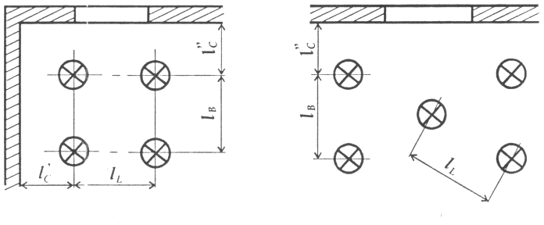

а) прямоугольное размещение светильников; б) шахматное размещение светильников

Рисунок 2.1 - Схемы размещения светильников

Таблица 2.5 - Значение коэффициента использования светового потока светильников с лампами накаливания, %

|  |  |  |  |  |  |  |  |  |  |  |  |  |  |  |  |  |  |  |  |  |  |  |  |  |  |  |  |  |  |  |
| --- | --- | --- | --- | --- | --- | --- | --- | --- | --- | --- | --- | --- | --- | --- | --- | --- | --- | --- | --- | --- | --- | --- | --- | --- | --- | --- | --- | --- | --- | --- |
| *і* | СЗЛ | | | | | СУ | | | | | ПСХ | | | | | ПНП | | | | | Н4Б-300 с отражателем | | | | | В4А-200 с отражателем | | | | |
|  | 70 | 70 | 50 | 30 | 0 | 70 | 70 | 50 | 30 | 0 | 70 | 70 | 50 | 30 | 0 | 70 | 70 | 50 | 30 | 0 | 70 | 70 | 50 | 30 | 0 | 70 | 70 | 50 | 30 | 0 |
|  | 50 | 50 | 30 | 10 | 0 | 50 | 50 | 30 | 10 | 0 | 50 | 50 | 30 | 10 | 0 | 50 | 50 | 30 | 10 | 0 | 50 | 50 | 30 | 10 | 0 | 50 | 50 | 30 | 10 | 0 |
|  | 30 | 10 | 10 | 10 | 0 | 30 | 10 | 10 | 10 | 0 | 30 | 10 | 10 | 10 | 0 | 30 | 10 | 10 | 10 | 0 | 30 | 10 | 10 | 10 | 0 | 30 | 10 | 10 | 10 | 0 |
| 0,5 | 31 | 29 | 27 | 25 | 24 | 20 | 18 | 16 | 14 | 12 | 19 | 18 | 13 | 9 | 7 | 22 | 20 | 14 | 10 | 9 | 31 | 29 | 25 | 22 | 21 | 19 | 18 | 15 | 12 | 12 |
| 0,6 | 38 | 36 | 33 | 30 | 29 | 33 | 32 | 25 | 21 | 19 | 24 | 23 | 16 | 12 | 10 | 25 | 24 | 18 | 14 | 12 | 34 | 32 | 28 | 25 | 24 | 22 | 21 | 17 | 14 | 14 |
| 0,7 | 42 | 40 | 36 | 34 | 33 | 47 | 43 | 38 | 33 | 31 | 28 | 27 | 19 | 14 | 12 | 30 | 27 | 21 | 18 | 17 | 37 | 35 | 31 | 28 | 27 | 24 | 23 | 19 | 17 | 16 |
| 0,8 | 46 | 44 | 39 | 36 | 35 | 51 | 48 | 42 | 38 | 36 | 30 | 29 | 21 | 16 | 13 | 33 | 30 | 24 | 20 | 20 | 40 | 38 | 33 | 31 | 30 | 27 | 25 | 21 | 19 | 18 |
| 0,9 | 48 | 46 | 41 | 39 | 38 | 53 | 50 | 44 | 40 | 38 | 33 | 31 | 23 | 18 | 15 | 36 | 33 | 26 | 22 | 21 | 43 | 40 | 36 | 33 | 32 | 29 | 27 | 22 | 21 | 20 |
| 1,0 | 50 | 48 | 43 | 41 | 40 | 56 | 52 | 46 | 42 | 40 | 35 | 33 | 25 | 20 | 16 | 38 | 35 | 27 | 24 | 22 | 45 | 42 | 38 | 35 | 34 | 30 | 28 | 24 | 22 | 21 |
| 1,1 | 52 | 49 | 44 | 42 | 41 | 58 | 54 | 48 | 44 | 45 | 37 | 35 | 26 | 21 | 17 | 40 | 37 | 29 | 25 | 23 | 47 | 44 | 40 | 37 | 36 | 32 | 30 | 26 | 24 | 23 |
| 1,25 | 54 | 51 | 47 | 44 | 43 | 61 | 57 | 51 | 47 | 45 | 40 | 37 | 28 | 23 | 19 | 42 | 39 | 31 | 27 | 25 | 50 | 46 | 42 | 39 | 38 | 34 | 32 | 28 | 25 | 24 |
| 1,5 | 57 | 53 | 50 | 47 | 46 | 66 | 61 | 55 | 51 | 49 | 43 | 40 | 31 | 25 | 21 | 46 | 42 | 34 | 30 | 27 | 53 | 49 | 45 | 43 | 42 | 38 | 35 | 31 | 28 | 27 |
| 1,75 | 60 | 55 | 52 | 49 | 48 | 69 | 64 | 59 | 54 | 52 | 46 | 42 | 34 | 28 | 23 | 49 | 44 | 37 | 32 | 29 | 56 | 51 | 47 | 45 | 44 | 40 | 37 | 33 | 30 | 29 |
| 2,0 | 62 | 56 | 53 | 51 | 50 | 73 | 66 | 62 | 57 | 55 | 49 | 44 | 36 | 30 | 25 | 51 | 46 | 40 | 34 | 30 | 58 | 52 | 49 | 47 | 46 | 42 | 38 | 35 | 32 | 31 |
| 2,25 | 64 | 58 | 55 | 53 | 51 | 75 | 68 | 64 | 60 | 58 | 51 | 46 | 38 | 32 | 26 | 53 | 48 | 42 | 36 | 32 | 60 | 54 | 51 | 48 | 47 | 43 | 39 | 36 | 34 | 33 |
| 2,5 | 65 | 59 | 56 | 54 | 52 | 78 | 70 | 65 | 62 | 60 | 53 | 47 | 39 | 33 | 28 | 55 | 50 | 44 | 38 | 33 | 61 | 55 | 52 | 50 | 48 | 45 | 40 | 37 | 35 | 34 |
| 3,0 | 68 | 61 | 58 | 56 | 54 | 81 | 73 | 68 | 65 | 63 | 56 | 50 | 42 | 36 | 30 | 59 | 53 | 46 | 40 | 36 | 63 | 56 | 53 | 51 | 50 | 47 | 42 | 39 | 37 | 36 |
| 3,5 | 70 | 62 | 59 | 58 | 56 | 84 | 74 | 70 | 67 | 65 | 59 | 52 | 44 | 38 | 32 | 61 | 55 | 48 | 42 | 38 | 65 | 57 | 55 | 53 | 51 | 49 | 43 | 41 | 39 | 38 |
| 4,0 | 71 | 63 | 60 | 58 | 57 | 86 | 76 | 72 | 69 | 67 | 61 | 53 | 46 | 40 | 34 | 63 | 56 | 49 | 44 | 40 | 66 | 58 | 56 | 54 | 52 | 50 | 44 | 42 | 40 | 39 |
| 5,0 | 72 | 63 | 61 | 59 | 58 | 88 | 77 | 74 | 71 | 69 | 63 | 55 | 48 | 42 | 36 | 65 | 57 | 50 | 46 | 41 | 68 | 59 | 57 | 55 | 54 | 52 | 46 | 43 | 41 | 40 |

Примечание: , , - коэффициенты отражения потолка, стен и рабочей поверхности соответственно, %

Таблица 2.6 - Значения коэффициента использования светового потока  светильников с газоразрядными лампами, %.

|  |  |  |  |  |  |  |  |  |  |  |  |  |  |  |  |  |  |  |  |  |  |  |  |  |  |  |  |
| --- | --- | --- | --- | --- | --- | --- | --- | --- | --- | --- | --- | --- | --- | --- | --- | --- | --- | --- | --- | --- | --- | --- | --- | --- | --- | --- | --- |
| *і* | ОДР | | | | | ПВЧ-1 | | | | | ВОД, ВЛВ, ВЛН | | | | | ВЛО | | | | СДДРЛ | | | | С34ДРЛ | | | |
|  | 70 | 70 | 50 | 30 | 0 | 70 | 70 | 50 | 50 | 0 | 70 | 70 | 50 | 50 | 0 | 70 | 70 | 50 | 30 | 70 | 70 | 50 | 30 | 70 | 70 | 50 | 30 |
|  | 50 | 50 | 30 | 10 | 0 | 50 | 50 | 50 | 30 | 0 | 50 | 50 | 50 | 30 | 0 | 50 | 50 | 30 | 10 | 50 | 50 | 30 | 10 | 50 | 50 | 30 | 10 |
|  | 30 | 10 | 10 | 10 | 0 | 30 | 10 | 10 | 10 | 0 | 30 | 10 | 10 | 10 | 0 | 30 | 10 | 10 | 10 | 30 | 10 | 10 | 10 | 30 | 10 | 10 | 10 |
| 0,5 | 29 | 28 | 24 | 21 | 19 | 18 | 17 | 13 | 10 | 9 | 19 | 18 | 17 | 14 | 10 | 24 | 21 | 18 | 15 | 31 | 30 | 25 | 21 | 36 | 35 | 31 | 28 |
| 0,6 | 33 | 32 | 27 | 24 | 23 | 23 | 22 | 17 | 13 | 12 | 23 | 22 | 20 | 17 | 13 | 27 | 26 | 22 | 19 | 37 | 36 | 30 | 26 | 44 | 42 | 37 | 34 |
| 0,7 | 37 | 35 | 30 | 27 | 26 | 26 | 25 | 20 | 16 | 14 | 26 | 25 | 24 | 20 | 16 | 31 | 29 | 25 | 22 | 42 | 39 | 33 | 30 | 50 | 47 | 42 | 39 |
| 0,8 | 40 | 38 | 33 | 29 | 29 | 29 | 28 | 22 | 18 | 16 | 29 | 27 | 26 | 22 | 18 | 34 | 32 | 28 | 25 | 45 | 43 | 37 | 33 | 54 | 51 | 46 | 43 |
| 0,9 | 43 | 41 | 36 | 32 | 32 | 32 | 30 | 24 | 20 | 18 | 32 | 30 | 28 | 25 | 20 | 36 | 34 | 30 | 28 | 46 | 46 | 40 | 37 | 57 | 54 | 49 | 46 |
| 1,0 | 46 | 44 | 38 | 34 | 34 | 34 | 32 | 26 | 22 | 20 | 34 | 32 | 30 | 27 | 21 | 38 | 36 | 32 | 30 | 51 | 48 | 43 | 39 | 60 | 56 | 51 | 48 |
| 1,1 | 48 | 46 | 41 | 36 | 36 | 36 | 34 | 28 | 24 | 22 | 36 | 33 | 31 | 28 | 22 | 41 | 38 | 34 | 32 | 54 | 50 | 45 | 41 | 62 | 58 | 54 | 50 |
| 1,25 | 51 | 48 | 44 | 39 | 39 | 39 | 36 | 30 | 26 | 24 | 38 | 35 | 33 | 30 | 24 | 43 | 40 | 36 | 34 | 58 | 53 | 48 | 44 | 65 | 60 | 56 | 53 |
| 1,5 | 55 | 52 | 47 | 43 | 42 | 43 | 39 | 33 | 29 | 27 | 41 | 38 | 36 | 33 | 27 | 44 | 42 | 38 | 36 | 62 | 57 | 52 | 49 | 70 | 64 | 60 | 67 |
| 1,75 | 59 | 54 | 50 | 46 | 45 | 46 | 42 | 36 | 31 | 29 | 44 | 40 | 38 | 35 | 29 | 48 | 44 | 40 | 38 | 66 | 60 | 55 | 52 | 73 | 66 | 63 | 60 |
| 2,0 | 62 | 56 | 52 | 49 | 47 | 48 | 44 | 38 | 33 | 31 | 46 | 42 | 40 | 37 | 31 | 50 | 46 | 42 | 40 | 69 | 62 | 58 | 54 | 75 | 68 | 65 | 62 |
| 2,25 | 64 | 58 | 54 | 51 | 49 | 51 | 45 | 40 | 35 | 39 | 48 | 43 | 41 | 39 | 33 | 52 | 47 | 44 | 41 | 71 | 64 | 60 | 56 | 77 | 69 | 66 | 63 |
| 2,5 | 66 | 60 | 55 | 52 | 51 | 52 | 47 | 41 | 37 | 34 | 49 | 44 | 42 | 40 | 34 | 54 | 48 | 45 | 42 | 73 | 65 | 61 | 58 | 79 | 70 | 67 | 65 |
| 3,0 | 69 | 62 | 58 | 55 | 53 | 55 | 49 | 43 | 39 | 36 | 52 | 46 | 44 | 42 | 36 | 56 | 50 | 47 | 45 | 76 | 68 | 74 | 61 | 81 | 72 | 69 | 67 |
| 3,5 | 71 | 63 | 59 | 57 | 55 | 57 | 51 | 45 | 41 | 38 | 54 | 48 | 46 | 44 | 38 | 58 | 51 | 48 | 46 | 78 | 70 | 65 | 63 | 83 | 73 | 70 | 68 |
| 4,0 | 72 | 64 | 61 | 58 | 56 | 59 | 52 | 47 | 43 | 40 | 55 | 49 | 47 | 45 | 40 | 59 | 52 | 49 | 48 | 81 | 71 | 68 | 65 | 85 | 74 | 72 | 69 |
| 5,0 | 75 | 65 | 62 | 60 | 58 | 62 | 54 | 49 | 45 | 41 | 57 | 50 | 48 | 47 | 41 | 61 | 54 | 51 | 49 | 83 | 73 | 69 | 67 | 86 | 76 | 73 | 71 |

Примечание: , , - коэффициенты отражения потолка, стен и рабочей поверхности соответственно, %.

## 2.2 Пример расчета

Определить необходимое количество ламп для обеспечения общей равномерной освещенности участка по ремонту приборов системы питания размерами 10×6 м. Лампы - люминесцентные типа ЛБ-40, заключенные в светильники типа ОДР по две штуки в каждый. Высота подвеса светильников  = 2,5 м, коэффициенты отражения для потолка, стен и рабочей поверхности соответственно 50, 30 и 10 %. Выделения пыли, копоти и дыма в помещении малые. Коэффициент неравномерности освещения z = 1,3.

Решение

1. Из таблиц для заданных условий выбираем следующие значения:

* нормированная освещенность , лк;
* коэффициент запаса ;
* световой поток одной лампы  лм.

2. Определяем световой индекс помещения:

.

3. Определяем коэффициент использования светового потока, из таблицы 2.6



4. Определяем необходимое количество светильников :



5. Определяем необходимое количество ламп :



6. Определяем общий световой поток от рассчитанного количества ламп



7. Определяем общий световой поток от рассчитанного количества ламп



8. Определяем отличие фактического общего светового потока от необходимого:



что входит в допустимые пределы.

9. Размещаем светильники в прямоугольном порядке в три ряда по четыре светильника в ряду (рисунок 2.2).

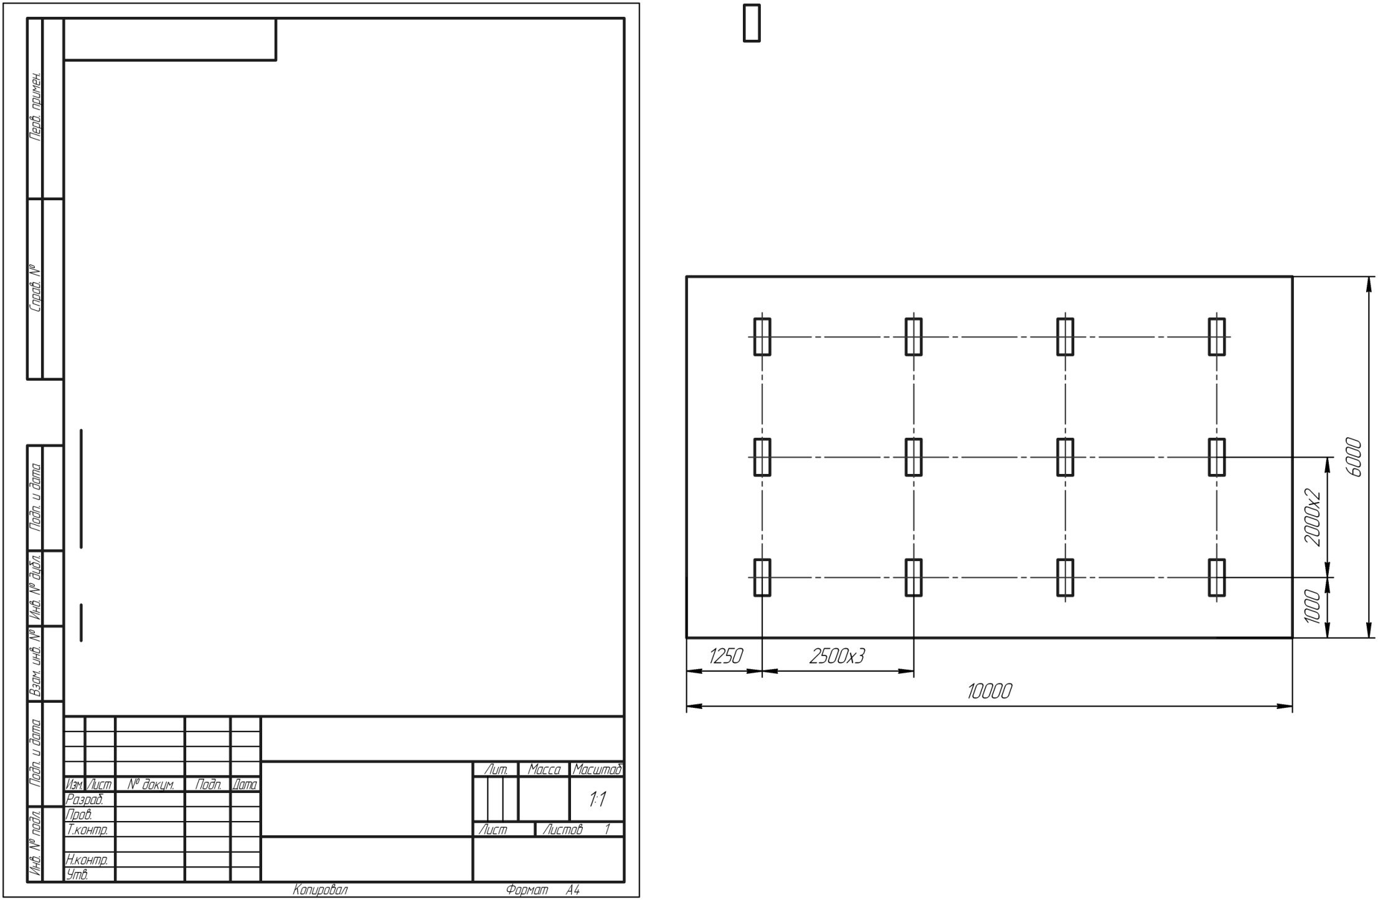

Рисунок 2.2 - Схема размещения светильников в помещении

# ПРАКТИЧЕСКАЯ РАБОТА №3 ИССЛЕДОВАНИЕ ЭВАКУАЦИОННЫХ ВОЗМОЖНОСТЕЙ ПРОИЗВОДСТВЕННЫХ ЗДАНИЙ

**Цель работы: Освоить методику оценки эвакуационных возможностей зданий и их реконструкции для обеспечения срочной эвакуации персонала при возникновении опасности.**

## 3.1 Вступление

Статистика производственных пожаров, пожаров в жилой зоне и других чрезвычайных ситуаций говорит о том, что жизнь людей при возникновении опасности напрямую зависит от возможности быстро покинуть опасную зону, от наличия и состояния эвакуационных выходов, их пропускной способности и так далее. Именно из-за невозможности срочно эвакуироваться из горящего помещения погибли во время пожара:

- - в 1967 г., г. Брюссель (Бельгия) - 400 чел.;

- - в 1972 г., г. Сан-Паулу (Бразилия) 179 чел.;

- - в 1977 г., штат Кентукки (США) - 390 чел.;

- - в 1998 г., г. Самара (Россия) - 68 чел.

Поскольку возникновение пожара возможно в любом помещении, то учет аварийной эвакуации людей обязателен для любого помещения и, в целом, дома или сооружения.

## 3.2 Определение расчетного времени эвакуации

В соответствии с требованиями СНиП II - 2-80 эвакуационные пути должны обеспечивать эвакуацию всех людей, которые находятся в помещениях зданий и сооружений, в течение необходимого времени эвакуации. Время, в течение которого все люди могут выйти из помещения или из здания, определяется расчетом и называется расчетным. Время, в течение которого еще возможна эвакуация людей в безопасных условиях, называют необходимым временем эвакуации и определяют по таблицам, приведенным в дополнении 1 к СНиП II - 2-80.

Для обеспечения безопасной эвакуации людей из помещений и зданий расчетное время эвакуации *tрасч* должно быть меньше необходимого времени эвакуации людей *tнеобх*

, (3.1)

Расчетное время эвакуации людей из помещений и зданий определяют, исходя из длины эвакуационных путей и скорости движения людских потоков на всех участках пути от наиболее отдаленных мест к эвакуационным выходам.

При расчете весь путь движения людского потока делят на участки (проход, коридор, дверной проем, лестничный марш) длиной *li* и шириной *δi*.

Начальными участками являются проходы между рабочими местами, оборудованием, рядами кресел, столами и тому подобное. Путь по лестничной клетке определяется длиной маршей. Длина пути в проеме двери принимается равной нулю при толщине стены менее 0,7 м.

Расчетное время эвакуации людей *tрасч* определяют как сумму времен движения людского потока по отдельным участкам пути *ti* по формуле

 (3.2)

Время движения людского потока по первому участку пути:

 (3.3)

Плотность потока на этом участке пути определяют по формуле

 (3.4)

где N1 - количество людей на первом участке, чел.;

*f* - средняя площадь горизонтальной проекции человека :

- - взрослого в летней одежде - 0,1 м2;

- - взрослого в зимней одежде - 0,125 м2.

Значения скорости движения потока людей в зависимости от плотности потока приведены в таблице 2.1. Там же данные зависимости интенсивности движения людского потока *q* от его плотности и скорости движения.

Интенсивность движения не зависит от ширины потока, а является функцией плотности и определяется по формуле

, м/мин. или чел./мин. (3.5)

Пропускная способность потока будет равняться

 м2/мин. (3.6)

Величину скорости движения людского потока *vі* на участках пути, которые вытекают после первого, принимают по табл. 2.1 в зависимости от интенсивности движения потока. Интенсивность движения потока по каж-дому из участков определяется по формуле:

 (3.7)

где - ширина рассматриваемого *і-*го и предшествующего ему (*i* – 1) участка пути, м;

 значения интенсивности движения потока по рассмотренному *i* -тому и предыдущего ему (*i* – 1) участку пути, м/мин.

Если  меньше или равно , то время движения на участке пути определяется по формуле

 (3.8)

При этом значение  принимается равным, м/мин. :

- - для горизонтальных участков (путей) 12,42 м/мин.;

- - для дверных проемов 13,27 м/мин.;

- - для лестницы вниз 9,05 м/мин.;

- - для лестницы вверх 9,17 м/мин.

Если значение  больше , то ширину δi данного участка пути стоит увеличить так, чтобы соблюдалось условие  ≤ . При невозможности выполнения этого условия интенсивность и скорость движения потока по участку пути *і* определяют по таблице 3.1 при значении D = 0,9.

При слиянии в начале участка *i* двух и более людских потоков интенсивность движения определяют по формуле

 м/мин.; (3.9)

где  - интенсивность движения человеческих потоков, которые сливаются в начале участка , м/мин.;

 - ширина участков пути к слиянию, м;

- ширина рассмотренного і-го участка пути, м.

Если значение *qi* больше *qmax*, то ширину  данного участка пути стоит увеличить.

Таблица 3.1 - Расчетная таблица параметров движения людей при аварийных условиях эвакуации из зданий

|  |  |  |  |  |  |  |  |  |
| --- | --- | --- | --- | --- | --- | --- | --- | --- |
| Плотность | Горизонтальный путь | | Проемы | | Лестница вниз | | Лестница вверх | |
| *D* |  |  |  |  |  |  |  |  |
| 1 | 2 | 3 | 4 | 5 | 6 | 7 | 8 | 9 |
| 0,02 | 78,35 | 1,57 | 91,66 | 1,84 | 58,75 | 1,17 | 53,99 | 1,08 |
| 0,04 | 72,31 | 2,89 | 85,60 | 3,42 | 57,21 | 2,29 | 51,29 | 2,05 |
| 0,06 | 66,74 | 4,00 | 80,30 | 4,82 | 55,18 | 3,32 | 48,35 | 2,90 |
| 0,08 | 61,71 | 4,94 | 75,04 | 6,00 | 53,20 | 4,26 | 45,23 | 3,62 |
| 0,10 | 57,10 | 5,71 | 70,29 | 7,03 | 51,04 | 5,11 | 42,01 | 4,20 |
| 0,12 | 52,92 | 6,35 | 65,94 | 7,90 | 48,76 | 5,86 | 38,75 | 4,65 |
| 0,14 | 49,15 | 6,88 | 61,78 | 8,65 | 46,54 | 6,51 | 35,70 | 5,00 |
| 0,16 | 45,68 | 7,31 | 57,92 | 9,27 | 44,27 | 7,08 | 32,76 | 5,34 |
| 0,18 | 42,61 | 7,67 | 54,45 | 9,80 | 41,96 | 7,55 | 30,14 | 5,43 |
| 0,20 | 39,85 | 7,97 | 51,25 | 10,25 | 38,82 | 7,96 | 27,80 | 5,56 |
| 0,22 | 37,32 | 8,21 | 48,22 | 10,60 | 37,70 | 8,30 | 25,74 | 5,66 |
| 0,24 | 35,13 | 8,43 | 45,57 | 10,94 | 35,60 | 8,34 | 24,04 | 5,77 |
| 0,26 | 33,16 | 8,62 | 43,07 | 11,20 | 33,65 | 8,78 | 22,69 | 5,87 |
| 0,28 | 31,40 | 8,79 | 40,82 | 11,42 | 31,73 | 8,88 | 21,43 | 6,00 |
| 0,30 | 29,87 | 8,96 | 38,79 | 11,64 | 29,94 | 8,93 | 20,50 | 6,15 |
| 0,32 | 28,49 | 9,12 | 36,92 | 11,81 | 28,23 | 9,04 | 19,77 | 6,32 |
| 0,34 | 27,29 | 9,31 | 35,21 | 11,97 | 26,62 | 9.05 | 19,15 | 6,51 |
| 0,36 | 26,22 | 9,44 | 33,67 | 12,12 | 25,11 | 9,04 | 18,71 | 6,74 |
| 0,40 | 24,48 | 9,79 | 30,97 | 12,36 | 22.30 | 8,92 | 17,99 | 7,19 |
| 0,42 | 23,78 | 9,99 | 29,82 | 12,52 | 20,97 | 8,81 | 17,70 | 7,43 |
| 0,14 | 23,14 | 10,18 | 28,72 | 12,64 | 19,74 | 8,69 | 17,44 | 7,67 |
| 0,46 | 22,55 | 10,37 | 27,67 | 12,72 | 18,59 | 8,54 | 17,16 | 7,90 |
| 0,48 | 22,07 | 10,59 | 26,75 | 12,84 | 17,44 | 8,37 | 16,91 | 8,11 |
| 0,50 | 21,62 | 10,81 | 25,87 | 12,94 | 16,35 | 8,18 | 16,66 | 8,33 |
| 0,52 | 21,21 | 11,03 | 25,06 | 13,03 | 15,27 | 7,94 | 16,39 | 8,53 |
| 0,56 | 20,43 | 11,44 | 23,51 | 13,16 | 13,37 | 7,49 | 15,83 | 8,86 |
| 0,58 | 20,07 | 11,64 | 22,76 | 13,21 | 12,54 | 7,27 | 15,57 | 9,03 |
| 0,60 | 19,72 | 11,83 | 22.07 | 13,24 | 11,72 | 7,03 | 15,33 | 9,19 |
| 0,62 | 19,36 | 12,00 | 21,39 | 13,25 | 10,99 | 6,81 | 14,80 | 9,17 |
| 0,64 | 18,99 | 12,15 | 20,74 | 13,27 | 10,30 | 6,58 | 14,31 | 9,16 |
| 0,06 | 18,58 | 12,26 | 20,02 | 13,21 | 9,66 | 6,38 | 13,82 | 9,12 |
| 0,68 | 18,16 | 12,35 | 19,32 | 13,16 | 9,05 | 6,15 | 13,34 | 9,07 |
| 0,70 | 17,72 | 12,40 | 18,71 | 13,10 | 8,57 | 6,00 | 12,88 | 9,01 |
| 0,72 | 17,20 | 12,42 | 18,11 | 13,04 | 8,11 | 5,83 | 12,44 | 8,95 |
| 0,74 | 16,73 | 12,39 | 17,47 | 12,92 | 7,70 | 5,70 | 11,98 | 8,87 |
| 0,76 | 16,20 | 12,31 | 16,87 | 12,82 | 7,37 | 5,60 | 11,58 | 8,79 |
| 0,78 | 15,62 | 12,18 | 16,25 | 12.67 | 7,08 | 5,52 | 11,16 | 3,71 |
| 0,80 | 15,00 | 12,00 | 15,61 | 12,49 | 6,84 | 5,47 | 10,77 | 8,62 |
| 0,92 | 14,39 | 11,80 | 14,97 | 12,27 | 6,63 | 5,43 | 10,37 | 8,51 |
| 0,90 | 13,64 | 11,46 | 14,29 | 12,01 | 6,32 | 5,43 | 9,98 | 8,38 |
| 0,86 | 12,91 | 11,10 | 13,62 | 11,72 | 6,32 | 5,42 | 9,59 | 8,25 |
| 0,88 | 12,13 | 10,67 | 12,89 | 11,34 | 6,14 | 5,41 | 9,17 | 8,06 |
| 0,90 | 11,31 | 10,18 | 12,14 | 10,93 | 6,03 | 5,41 | 8,76 | 7,88 |
| 0,92 | 10,52 | 9,68 | 11,42 | 10,50 | 5,86 | 5,38 | 8,30 | 7,64 |

## 3.3 Определение необходимого времени эвакуации

Необходимое время эвакуации людей *tнб* из зальных помещений общественных зданий I и II степени огнестойкости принимают по таблице 3.2.

Таблица 3.2 - Необходимое время эвакуации людей из зданий I и II степени огнестойкости.

|  |  |  |  |  |  |
| --- | --- | --- | --- | --- | --- |
| Помещение | Необходимое время эвакуации, мин., при объеме помещения, тыс. м3 | | | | |
| до 5 | 10 | 20 | 40 | 60 |
| Зрительные, концертные, лекционные залы и залы собраний, выставочные и другие (кинотеатры, крытые спортивные сооружения, столовые) | 2 | 3 | 3,5 | 4 | 4,5 |

Необходимое время эвакуации людей из помещений в зданиях III и IV степеней огнестойкости принимают по таблице 3.1, но уменьшают на 30%, а из помещений в зданиях V степени огнестойкости - на 50%. При объеме помещения более 60 тыс. м3 необходимое время эвакуации людей определяется по формуле

 мин. (3.10)

где V - объем помещения, м3.

В общественных и вспомогательных зданиях промышленных предприятий I, II, III степеней огнестойкости с коридорами, которые служат для эвакуации людей, необходимое время для эвакуации людей от дверей наиболее отдаленных помещений к выходу наружу или в ближайшую лестничную клетку принимают: от помещений, расположенных между двумя лестничными клетками или внешними выходами, - 1 мин.; от помещений с выходом к тупиковому коридору - 0,5 мин.

Для зданий IV степени огнестойкости необходимое время эвакуации уменьшается на 30%, а для зданий V степени огнестойкости - на 50%.

В общественных и вспомогательных зданиях промышленных предприятий I, II, III степеней огнестойкости необходимое время эвакуации людей по лестнице принимается: для зданий высотой до 5 этажей включительно - 5 мин.; для зданий высотой от 5 до 9 этажей - 10 мин.

Для зданий IV степени огнестойкости необходимое время эвакуации уменьшается на 30%, а для зданий V степени огнестойкости - на 50%.

Необходимое время эвакуации людей из помещений производственных зданий I, II, III степеней огнестойкости принимают по таблице 3.2 в зависимости от категории производства по взрыво- и пожароопасности и объема помещений.

Таблица 3.3 - Необходимое время эвакуации, мин., из производственных зданий I, II и III степеней огнестойкости

|  |  |  |  |  |  |
| --- | --- | --- | --- | --- | --- |
| Категория производства | Объем помещения, тыс. м3 | | | | |
| до 15 | 30 | 40 | 50 | 60 и более |
| А, Б, Е | 0,5 | 0,75 | 1 | 1,5 | 1,75 |
| В | 1,25 | 2 | 2 | 2,5 | 3 |
| Г, Д | Не ограничивается | | | | |

Для производственных зданий промышленных предприятий I, II и III степеней огнестойкости с коридорами, которые служат для эвакуации людей, необходимое время эвакуации людей от дверей наиболее отдаленных помещений к выходу наружу или в ближайшую лестничную клетку принимают:

- -от помещений, расположенных между двумя лестничными клетками или внешними выходами для зданий с категориями производства А, Б и Е, - 1 мин.; с категорией В - 2 мин.; категориями Г и Д - 3 мин.;

- -от помещений с выходом к тупиковому коридору - 0,5 мин.

Для зданий IV степени огнестойкости необходимое время эвакуации людей уменьшается на 30%, а для зданий V степени огнестойкости - на 50%.

Необходимое время эвакуации людей по лестнице определяется аналогично времени для общественных и вспомогательных помещений.

## 3.4 Пример расчета эвакуации людей из помещений зданий разного назначения

*Условие:* Определить расчетное время эвакуации людей из зала собраний предприятия и сравнить его с необходимым. Здание II степени огнестойкости, зал имеет 20 рядов по 18 мест в ряду и 3 ряда с числом мест 16, 14 и 12. Для выхода людей предназначены две двери шириной 2,6 м, ширина проходов = 2,3 м. Расстояние между спинками кресел 0,9 м, длина ряда 9 м. Схема зала представлена на рис. 3.1. Размеры зала : длина 25 м, ширина 13,6 м, высота 5 м.

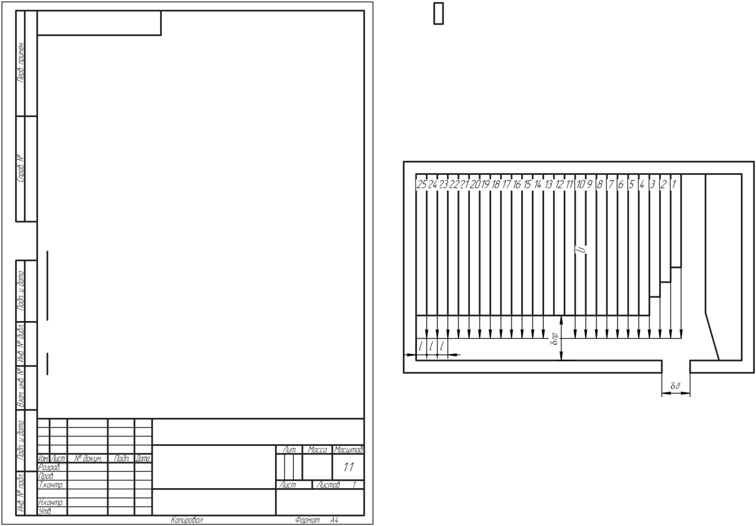

*l* - расстояние между спинками кресел; (пр - ширина прохода; (дв - ширина двери; *li*- длина ряда

Рисунок 3.1 - Схема планировки зала собраний

*Решение.* Общее количество людей, которые могут находиться в зале:

 чел.

Поскольку зал в плане симметричен, то для расчета принимаем один людской поток с половинным числом зрителей, то есть N = 201 чел.

Принимая, что все люди - взрослые в зимней одежде, площадь горизонтальной проекции человека *составляет f* = 0,125 м2.

Параметры движения человеческих потоков в рядах мест зала:

- -плотность потока определяем по таблице 3.1



- -скорость движения из таблицы 3.1

 м/мин.;

- -интенсивность движения

 м/мин.;

- -пропускная способность

 м2/мин.

Время выхода людей в проход

 мин.

Интенсивность движения при слиянии потоков из всех рядов, принимая 3 неполных ряды за 2 полных

 м/мин.

Движение в проходе стабилизируется, то есть его интенсивность становится постоянной в момент выхода всех людей из рядов или при достижении потоком максимальной плотности



По табл. 2.1 определяем, что при этой плотности интенсивность движения близка к максимальной. На первом участке прохода

 м/мин.

Для этого значения найдем соответствующие значения плотности и скорости движения:



 м/мин.

На втором участке прохода :

 м/мин.

Этому значению интенсивности соответствует плотность D2 = 0,075 и скорость движения потока м/мин.

На третьем участке:

 м/мин.;

 

На четвертом участке:

 м/мин;

 

На пятом участке:

 м/мин.;

 

На шестом участке:



Таким образом, дальнейшее движение потока людей в проходе будет проходить с интенсивностью *qi* = 11,75 м/мин., при плотности Di = D6 = 0,59, со скоростью м/мин.

Время движения потока людей от наиболее удаленного места к выходу



Ввиду того, что общая длина эвакуационного пути равняется  м, а длина первых четырех расчетных участков  м, тогда:

 м.

Таким образом, время движения потока до выхода

 мин.

Необходимое время эвакуации для зала собраний объемом до 5 тыс. м3 в соответствии из СНиП - 2-80 должно быть не более 2 мин. (табл. 3.2). Таким образом, требование выполнено.

# ПРАКТИЧЕСКАЯ РАБОТА №4 ИССЛЕДОВАНИЕ ЭВАКУАЦИОННЫХ ВОЗМОЖНОСТЕЙ БЫТОВЫХ ПОМЕЩЕНИЙ

**Пример расчета**

**Условие:** Определить расчетное время эвакуации людей из столовой предприятия, расположенной на втором этаже. Объем зала Vз = 3300 м3, площадь Fз = 782 м2, площадь, которая занята столами, Fс = 200 м2. Ширина маршей лестничных клеток и дверей выхода к лестничной клетке на отметке 3,60 м и выходе из нее на отметке 0,00 м равняется 2,4 м. Здание II степени огнестойкости (рис. 4.1).

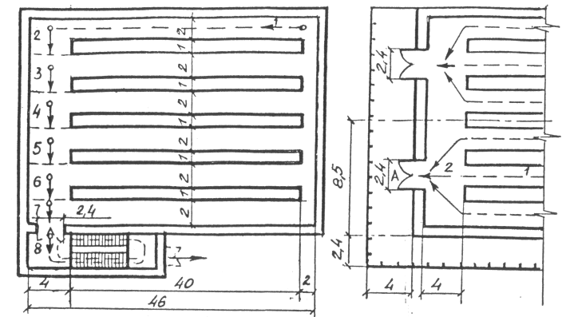

а - исходная схема; б - переделанная по результатам расчетов; 1, 2,..8 - участки пути.

Рисунок 4.1 - Расчетные схемы планировки столовой

Путь эвакуации от наиболее удаленной от выхода точки до выхода наружу состоит из восьми участков, в пределах которых ширина пути и интенсивность движения может быть принята постоянной. Людские потоки из проходов сливаются с потоком, который движется по сборному проходу, и направляются через лестничную клетку наружу. Ширина каждого из шести проходов  м; длина их, включая путь движения от стены, составляет *lпр*= 42 м. Участки № 2..6 имеют длину *lі* = 3 м, ширину (δ*i* = 4 м, участок № 7 имеет длину *l7*= 2 м, а ширину (δ*i* =7 м.

**Решение.** Для расчета необходимо знать возможное количество людей в зале столовой. Согласно СНиП II - 77-80 на одного человека приходится 1,35 м2, следовательно, расчетное число людей составляет:

 чел.

Средняя плотность человеческого потока



Определим время прохождения каждого участка пути.

Участок №1 (проход): м;  м; из таблицы 4.1 ;  м/мин.;

из таблицы 4.1; м/мин.;

 мин.

Участок №2 (расширение пути)

 м/мин.;

  мин.

Участок №3 (слияние потоков). Интенсивность движения во всех потоках принимается одинаковой:

 м/мин.;

 

Участок №4 (слияние потоков):

 м/мин.;

  мин.

Участок №5 (слияние потоков) :



Следовательно, на участке 5 и, тем более, на участках 6 и 7 возникает скопление людей, причем ширина участков 5, 6 и 7 одинаковая и составляет 4 м, а участком, который лимитирует пропускную способность эвакуационного пути, является марш лестницы шириной 2,4 м, потому что интенсивность движения при скоплении на маршe лестницы меньше интенсивности движения в дверном проеме.

Время эвакуации по участкам 5..7, на которых к основным потокам добавляются три потока из проходов, с учетом задержки движения у лестничного марша составляет



Расчетное время эвакуации людей из зала

 мин.

так как  мин. (табл. 4.1).

Пример варианта, переделанного с целью обеспечения безопасной эвакуации людей, показан на рис. 4.1, б. В этом варианте из зала столовой предусмотрено два эвакуационных выхода шириной по 2,4 м на внешний балкон. Ширина балкона принята 4 м для размещения всех эвакуируемых людей. При этом на каждого эвакуирующегося, приходится около 0,4 м2, что в два раза превышает норму для разгрузочных площадок. С балкона на уровень земли ведет эвакуационная лестница шириной 2,4 м.

Определим расчетное время эвакуации через эвакуационный выход А. Границы зон размещения людей, которые эвакуируются через этот выход, показаны штрихпунктирными линиями, ширина зоны составляет 8,5 м.

Участок 1 такой же, как в предыдущем варианте планировки, следовательно, *q1* = 6,35 м/мин.; =0,79 мин.

Участок 2 характеризуется слиянием трех людских потоков из проходов в сборном проходе при движении к выходу. Интенсивность движения на этом участке



При такой незначительной эффективности движения

 *мин*.

Интенсивность движения в дверном проеме



Перед дверью скапливаются люди, движение задерживается. Время задержки



Расчетное время эвакуации



Условие безопасности при новом, переделанном варианте планировки, соблюдается.

# ПРАКТИЧЕСКАЯ РАБОТА №5 ПРЕДУПРЕЖДЕНИЕ ВЗРЫВОВ, ПОЖАРОВ И ОТРАВЛЕНИЯ ЛЮДЕЙ ПРИ РАЗЛИВЕ ЛЕГКОВОСПЛАМЕНЯЮЩИХСЯ ВЕЩЕСТВ

## 5.1 Основные положения

В работе с вредными, ядовитыми и опасными веществами в небольших количествах при случайном их разливе могут возникнуть опасные аварийные ситуации, которые приводят к отравлению людей, пожарам и взрывам. Обычно, это лаборатории, склады разных производств, станций, ВУЗов, школ и так далее

При проектировании, эксплуатации помещений, где могут находиться опасные сильнодействующие ядовитые вещества, необходимо заблаговременно установить предельно допустимую взрывобезопасную концентрацию (ПДВК) паров этих веществ и предельно допустимую концентрацию (ПДК).

ПДВК можно определить по нижнему концентрационному пределу вспышки газов или паров в воздухе и по молекулярному весу. Сначала определяется нижний предел вспышки по формуле

 г/см3; (5.1)

где С*нпв* - нижний предел вспышки (весовая концентрация), г/см3;

*М -* молекулярный вес (см.табл. 5.1);

*Фн -* нижний предел вспышки (объемная концентрация), %.

Значения *Фн* и *М* приведены в таблице 5.1.

Предельно допустимая взрывобезопасная концентрация определяется по формуле

 г/см3. (5.2)

Таблица 5.1 - Взрывоопасность основных промышленных веществ

|  |  |  |  |  |  |
| --- | --- | --- | --- | --- | --- |
| Вещество | *М* | *Фн,* % | *Кбе* | *К/бе* | Д0, см2/с |
| 1 | 2 | 3 | 4 | 5 | 6 |
| Аммиак | 17,03 | 17 | 1,38 | 1,63 | 0,198 |
| Анилин | 93,128 | 1,32 | 1,37 | 1,79 | 0,0622 |
| Ацетон | 58,08 | 2,91 | 1,5 | 1,84 | 0,109 |
| Бензин | 95,2 | 1,1 | 2 | 4 | 0,0623 |

Продолжение таблицы 5.1.

|  |  |  |  |  |  |
| --- | --- | --- | --- | --- | --- |
| 1 | 2 | 3 | 4 | 5 | 6 |
| Бензол | 78,113 | 1,43 | 1,37 | 1,61 | 0,0775 |
| Ксилол | 106,167 | 1 | 2 | 4 | 0,0671 |
| Метан | 16,0426 | 5,28 | 1,26 | 1,38 | 0,196 |
| Сероводород | 34,076 | 4 | 1,45 | 1,95 | 0,141 |
| Стирол | 104,151 | 1,06 | 1,32 | 1,64 | 0,0674 |
| Толуол | 92,14 | 1,25 | 1,4 | 1,7 | 0,0753 |
| Формальдегид | 30,026 | 7 | 1,3 | 4 | 0,146 |
| Хлорбензол | 112,558 | 1,4 | 1,53 | 2,08 | 0,0628 |
| Циклогексан | 84,161 | 1,31 | 1,75 | 2,77 | 0,0648 |
| Этилен | 28,054 | 3,11 | 1,2 | 1,4 | 0,0109 |

После установления, с учетом свойств опасных и вредных веществ, основных параметров безопасности необходимо оценить организацию производственных условий труда, которые влияют на аварийность работ. Степень тяжести аварии при прочих равных условиях будет зависеть от количества испарившейся жидкости при ее аварийном (случайном) разливе.

Для такой оценки предварительно рассчитывается объем, который занимает 1 грамм-моль при заданной температуре воздуха, веществ, которые хранятся на складе, производстве, лаборатории:

 см3; (5.3)

где *Vt* - объем грамм-моля при заданной температуре воздуха, см3;

*V0* - объем грамм-моля при *tp* = 00 С, см3 (можно принять *V0* = 22413 см3);

*α -* постоянная величина*, α =* 0,00367;

*tp -* температура поверхности испаряющейся жидкости.

Для заданной температуры рассчитываем коэффициент диффузии испаряющейся жидкости:

 см2/с; (5.4)

где *Дt* - коэффициент диффузии испаряющейся жидкости, см2/с.

*Т0 -* температура, при которой определенный коэффициент диффузии *Д0,* 0К.

Значения *Д0* определены при температуре *Т0* = 2730К и приведены в таблице 5.1.

Рассчитываем количество жидкости, испаряющейся с площади случайного разлива:

 г/с; (5.5)

где *β* - коэффициент, учитывающий влияние скорости и температуры воздушного потока;

*К -* коэффициент испаряемости*;*

*Рнас -* давление пара при температуре поверхности испаряющейся жидкости, Па;

*F -* площадь испарения, м2*.*

Значение коэффициента *β* определяем по таблице 5.2.

Таблица 5.2 - Значения коэффициента *β*.

|  |  |  |  |  |  |
| --- | --- | --- | --- | --- | --- |
| Скорость воздушного потока над поверхностью жидкости, *VВ*, м/с | Расчетная температура воздуха, 0С | | | | |
| 10 | 15 | 20 | 30 | 35 |
| 0,1 | 1,0 | 1,0 | 1,0 | 1,0 | 1,0 |
| 0,2 | 3,0 | 2,6 | 2,4 | 1,8 | 1,6 |
| 0,5 | 4,6 | 3,8 | 3,5 | 2,4 | 2,3 |
| 1,0 | 6,6 | 5,7 | 5,4 | 3,6 | 3,2 |
| Более 1,0 | 10,0 | 8,7 | 7,7 | 5,6 | 4,8 |

Величина коэффициента К зависит от площади разлива (испарения) и равна:

*К =* 7,5 при *F =* 0,25 *м2;*

*К =* 5,45при *F =* 0,5 *м2;*

*К =* 3,75при *F =* 1 *м2* и более.

Площадь испарения можно определить по количеству смесей или растворов, которые разлились, с учетом растворителей, которые содержатся в них. Если содержание растворителей будет до 70% по весу, то 1 л растворов займет площадь, которая равняется 1 м2.

Если безопасная организация рабочего места предусматривает в местах возможного разлива жидкости устройства разных поддонов, устройств, кювет и так далее, то площадь испарения *F* равняется их площади.

Давление насыщенного пара устанавливается по таблице 5.3.

Таблица 5.3 - Определение давления насыщенного пара

|  |  |  |  |
| --- | --- | --- | --- |
| Вещество | Давление насыщенного пара | Вещество | Давление насыщенного пара |
| 1 | 2 | 1 | 2 |
| Аммиак | 0,59 | Сероводород | 1,19 |
| Анилин | 3,2 | Стирол | 3,6 |
| Ацетон | 2 | Толуол | 3,2 |
| Бензин | 2,73 | Формальдегид | 1,04 |
| Бензол | 2,7 | Хлорбензол | 3,88 |
| Ксилол | 3,7 | Циклогексан | 2,9 |
| Метан | 0,555 | Этилен | 0,975 |

Весовая концентрация паров равняется:

 г/м3; (5.6)

где *Свес* - весовая концентрация паров вредных и опасных веществ, г/м3;

*V -* объем удаляемого воздуха*,* м3/с*.*

Если в результате расчетов окажется, что *Свес* > ПДК или ПДВК, то при их разливе возможная авария. Выделение вредных и ядовитых веществ больше ПДК может привести к отравлению людей.

Поэтому как на стадии проектирования, так и при выполнении работ необходимо осуществить безопасную организацию производственного процесса.

К основным условиям безопасной организации производственного процесса можно отнести следующие положения:

1. Безопасная транспортировка, разлив, хранение, работа с вредными и опасными веществами должна учитывать правильную их расфасовку.
2. На рабочих местах должно находиться не более сменной потребности опасных и вредных веществ.
3. Места работ и разлива должны быть оборудованы разными поддонами, устройствами, кюветами и др. При этом их площадь должна рассчитываться с учетом ПДК, ПДВК, скорости испарения, сменной потребности и расфасовки веществ.
4. Вентиляция на всех рабочих местах должна быть рассчитана так, чтобы в аварийных условиях, с учетом площади испарения, расфасовки и сменной потребности веществ, обеспечить минимальную скорость воздуха в расчетном проеме.

## 5.2 Пример расчета

**Условие задачи :**

Работы ведутся в помещении (в вытяжном шкафу) с ацетоном, расфасованным в 2-литровые банки (сменная потребность 2 литра) скорость движения воздуха над поверхностью испарения Vв = 0,6 м/с, температура воздуха над поверхностью испарения в помещении tр = 270 С, количество воздуха, который удаляется вентилятором V = 0,4 м3/с (паспортные данные). Для ацетона ПДК = 0,35 г/м3.

**Решение:**

Из таблицы 5.1 для ацетона находим Фн = 2,91% об; Кбэ =1,84; Д0 = 0,109 см2/с; М = 58,08.

Определим нижний предел вспышки паров ацетона в г/м3 :

 г/см3.

Тогда ПДВК равна:

 г/см3.

В процессе работы, в результате возможной аварии, ацетон разлился. В этом случае необходимо определить объем, который займет граммоль при заданной температуре, :

 см3.

Коэффициент диффузии равен:

 см2/с.

При разливе 2-х литров ацетона последний, с учетом его свойств займет площадь F = 2 м2, тогда коэффициент К = 3,75. Для оценки количества испарившейся жидкости, необходимо установить значение коэффициента β по таблицей 5.2, с учетом скорости воздушного потока над поверхностью жидкости Vв и tр.

В данном примере Vв = 0,6 м/с и tр = 270С, поэтому методом интерполяции определяем значение коэффициента β = 4, 34.

Из таблицы 5.3 устанавливается для ацетона давление насыщенного пара Рнас = 2 мм рт. ст. = 266,7 Па (1 Па = 0,0075 мм рт. ст.).

Количество испарившейся жидкости составит:

 г/с.

Тогда весовая концентрация паров ацетона равна:

 г/см3.

Следовательно, Свес > ПДК и ПДВК; 6,65 > 0,35 (ПДК) и 6,65 > 3,36 (ПДВК).

При аварийном разливе 2-х литров ацетона вредные парообразные вещества, которые выделились, могут привести к отравлению людей, а при наличии источника воспламенения к взрыву, пожару и гибели людей.

Для создания безопасных условий труда необходимо пересмотреть организацию работ. В этом случае рассмотрим влияние на безопасность работ одного параметра (фактора), например, условия проветривания. Они позволяют удалять воздух со скоростью V = 1,2 м3/с. Из таблицы 5.2, с учетом температуры tp = 27(C и Vв = 1,2 м/с методом интерполяции, устанавливаем, что коэффициент β = 6,23.

Количество жидкости, которая испарилась, составит:

 г/с.

Тогда

 г/см3.

При случайном разливе 2-х литров ацетона, при данных условиях, взрыв и пожар произойти не может (умышленный поджог исключается), потому что Свес = 3,18 < ПДВК = 3,36. Однако отравление и ненормальные условия труда при разливе 2-х литров ацетона могут быть, потому что Св = 3,187 > ПДК = 0,35.

Например, можно изменить расфасовку ацетона и работать не с 2-х литровыми объемами, а с объемами в 1 литр, или 0,5 литра. Таким способом можно в каждом конкретном случае, оценивая аварийные условия труда, разработать основные безопасные параметры производственного процесса и обеспечить безопасность жизнедеятельности.

# ПРАКТИЧЕСКОЕ ЗАНЯТИЕ 6 РАСЧЕТ ОБЩЕОБМЕННОЙ ВЕНТИЛЯЦИИ ПРОИЗВОДСТВЕННОГО ПОМЕЩЕНИЯ

**Условие:** Найти положение нейтральной зоны в кузнечно-термическом отделении (рис. 6.1). Температура воздуха у верхних аэрационных прорезей принимается ровной +300 С, температура внешнего воздуха – 100С .

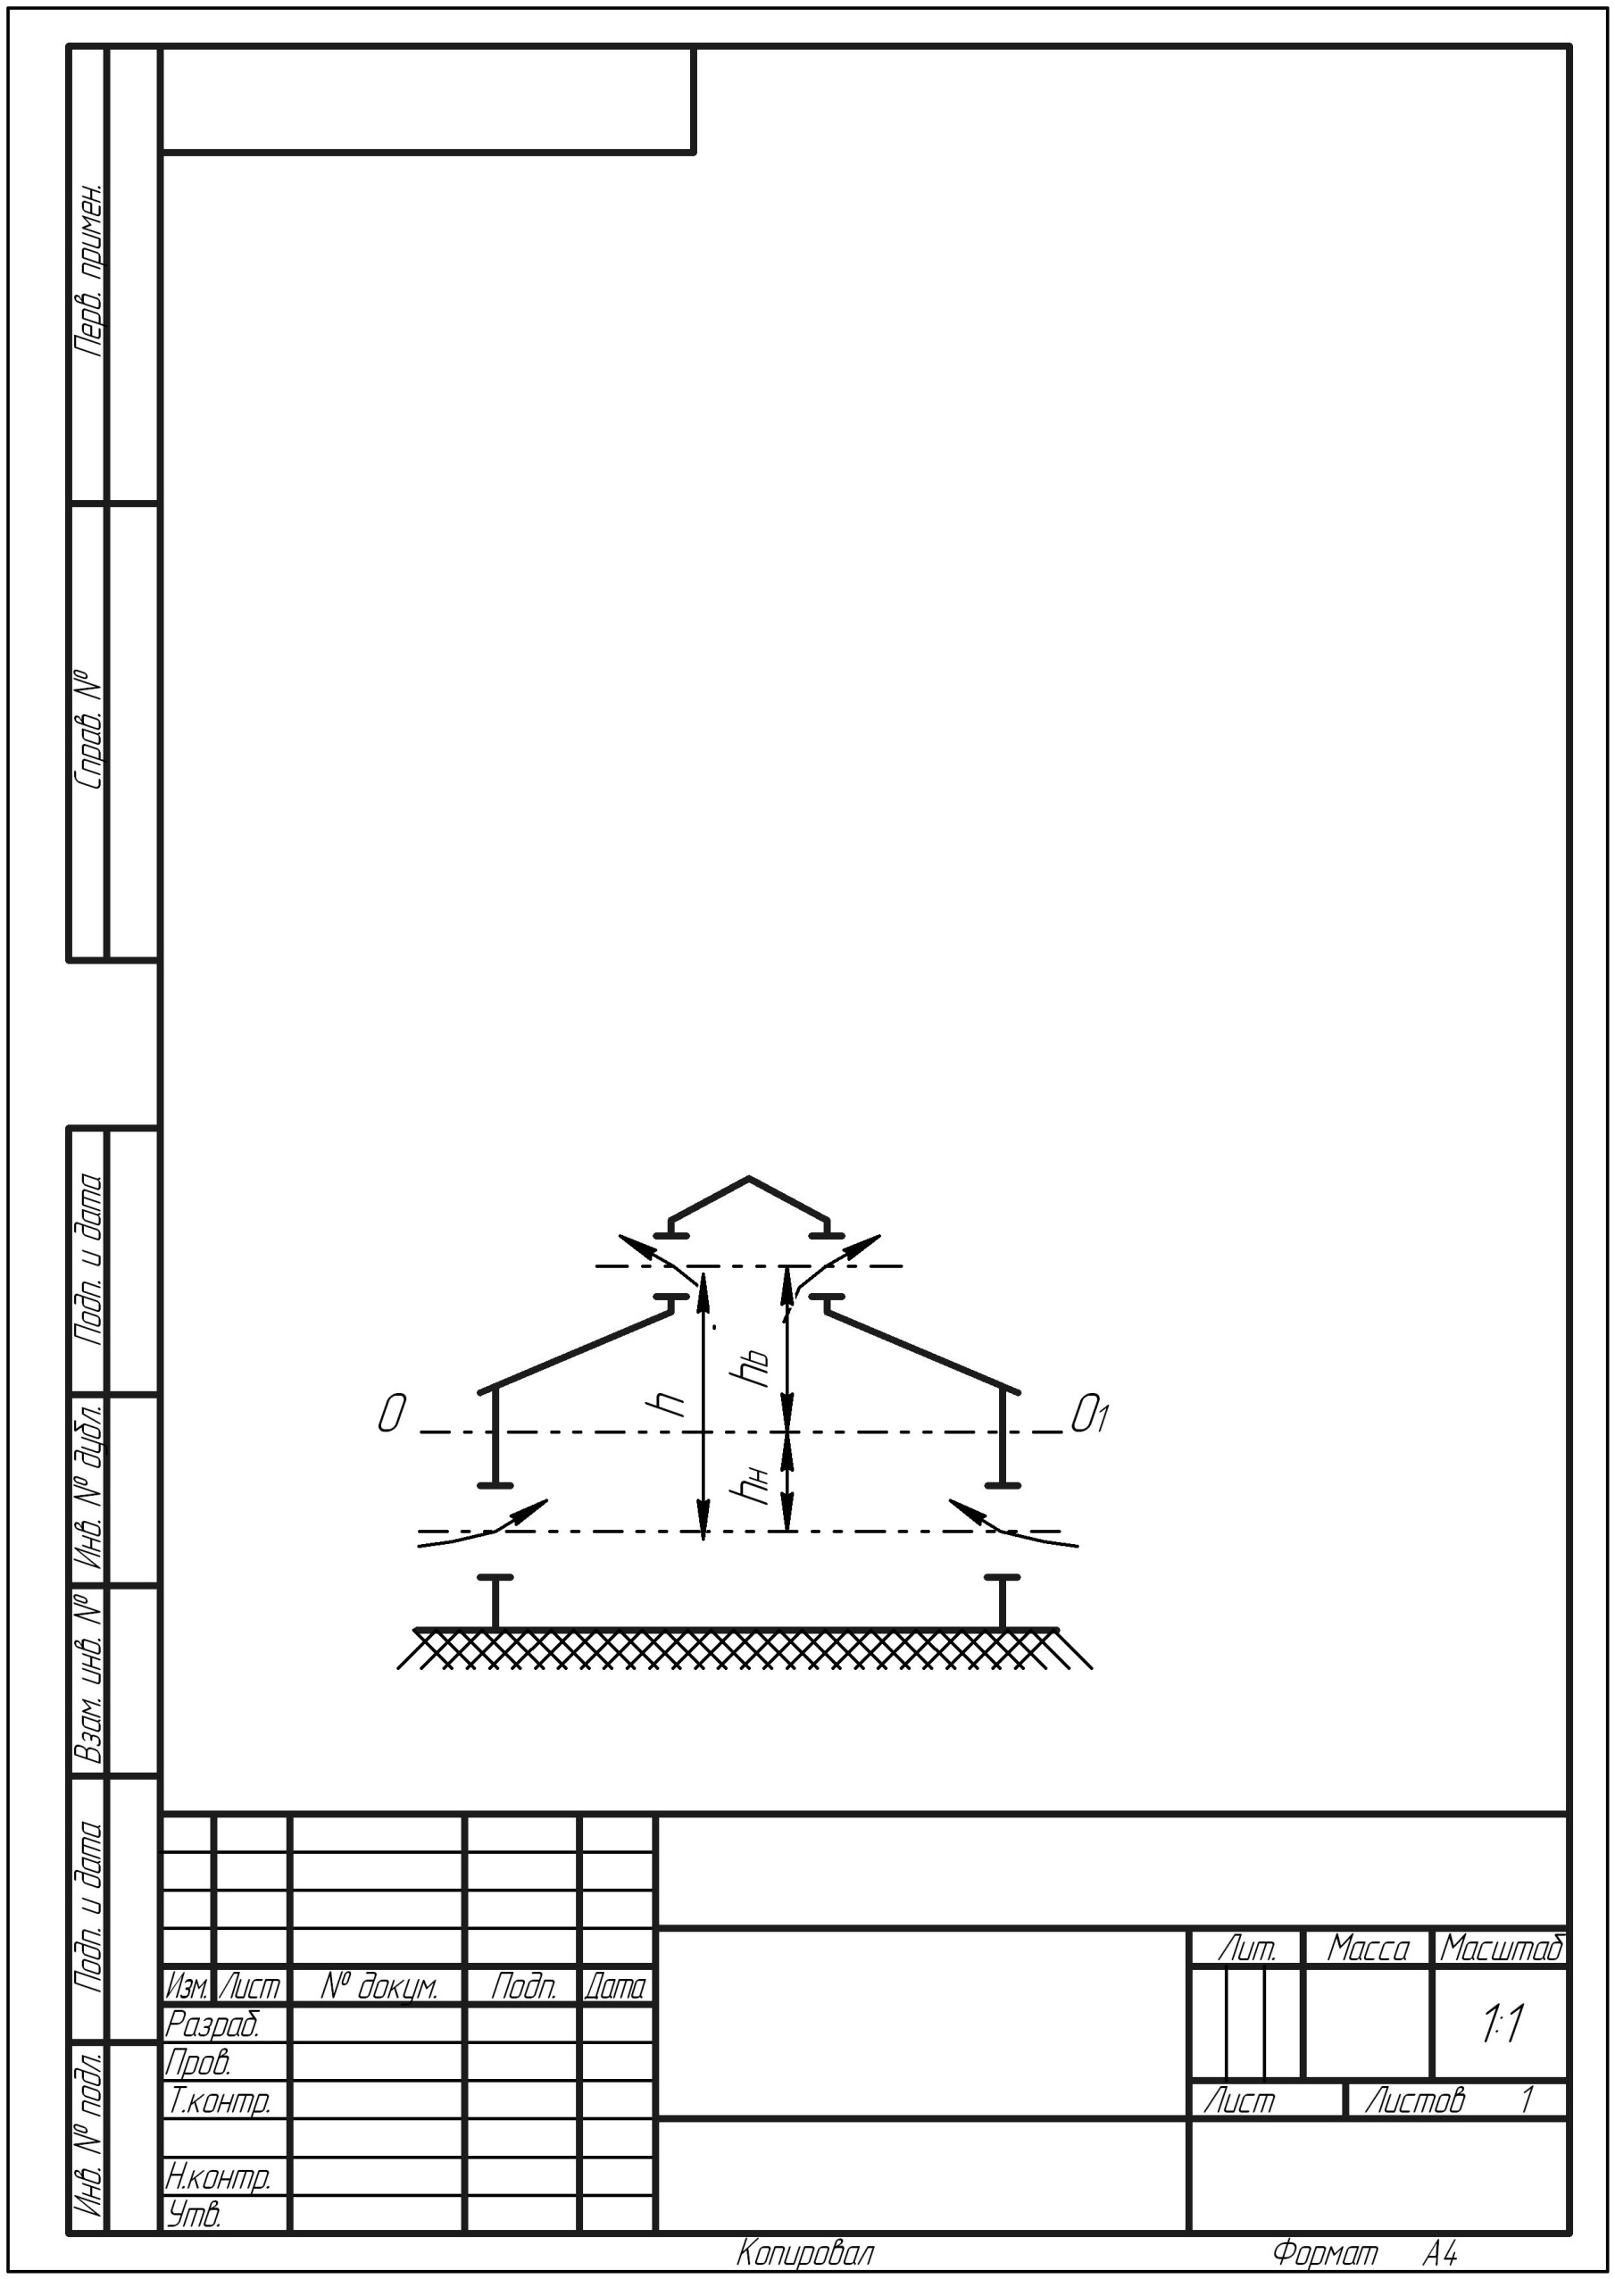

Рисунок 6.1 - Положение нейтральной зоны 001

Вычислить величину теплового напора, который вынуждает воздух двигаться в направлениях, отмеченных на рис. 6.1, и скорость его движения в нижних и верхних проемах.

Определить количество воздуха, поступающего в помещение и удаляемого из него при данной разности температур наружного и внутреннего воздуха. Суммарная площадь верхних проемов в фонарях Fв=80 м2, суммарная площадь нижних прорезей в фонарях Fн=120 м2, коэффициент, учитывающий сжатие потока воздуха при прохождении его через отверстие, принимается равным =0,6 Расстояние между геометрическими осями нижних и верхних прорезей h=8 м.

**Решение**. Положение нейтральной зоны определяем двумя способами: расстоянием нейтральной зоны от геометрической оси нижнего проема hн и расстоянием нейтральной зоны от геометрической оси верхнего проема hв . Зная, что расстояние между геометрическими осями аэрационных проемов h= hн + hв , расчет производим по следующим формулам:

, м (6.1)

, м (6.2)

где γнар – γвн. плотность воздуха соответственно снаружи и внутри помещения при соответствующей температуре, кг/м3

Определяем удельный вес воздуха по формуле:

, кг/м3 (6.3)

где t - температура воздуха, С.

Тогда удельный вес внешнего и внутреннего воздуха равняется:

 кг/м3

 кг/м3.

Сначала определяем величину hн, подставляя в формулу значение параметров:

г.

Потом находим расстояние от геометрической оси верхних проемов к нейтральной зоне:



Величину теплового напора определяем по формуле:

, Па (6.4)

где g = 9,81 - коэффициент для перевода мм рт. ст. в Па.

Тогда рассчитываем величину теплового напора:

 Па.

Скорость движения воздуха в проемах определяем по следующим формулам:

а) в нижнем проеме

, м/с (6.5)

б) в верхнем проеме

, м/с. (6.6)

Рассчитаем скорость движения воздуха в проемах

а) в нижнем проеме

 м/с

б) в верхнем проеме

 м/с.

Объем воздуха, удаляемого из помещения под действием теплового напора, определяется по формуле:

, м3/год (6.7)

где Fв - площадь аэрационных проемов в фонарях, уменьшенная вследствие сжатия потока воздуха при прохождении его через отверстие,

F в = Fв ;

 - коэффициент, учитывающий сжатие потока воздуха при прохождении его через отверстие.

Подставляя цифровые значения в формулу, получим

 м3/час.

# ПРАКТИЧЕСКАЯ РАБОТА №7 РАСЧЕТ ВЕНТИЛЯЦИОННОГО ОБЪЕМА ВОЗДУХА

**Условие:** В помещении технического обслуживания автомобилей требуется определить вентиляционный обмен воздуха под воздействием тепловых избытков и ветра при следующих данных.

Аэродинамические коэффициенты: для нижних фрамуг *k1*=0,5, *k3*= -0,5 ; для верхних фрамуг *k2*=0,4, *k4*= -0,6.

Площади фрамуг: нижних – *f1*=10м2, *f3* = 20м2; верхних – *f2* = 15м2,

*f4* = 25м2. Расстояние оси фрамуг от уровня пола *l*1 = 1,5м, *l2*= 8м, *l3* = 1м, *l*4 = 10м.

Температура наружного воздуха *t*нар= 200С, температура воздуха в помещении *t*пом = 250С, температура удаляемого из помещения воздуха *tу*д = 430С. Барометрическое давление *pб*ар = 745 мм рт. ст.≈ 108×103  Средняя скорость ветра *vв* = 2,8м/с. Динамическое давление ветра *pв* = 0,49 Па.

Во время открытия фрамуг работает механическая вытяжная вентиляция. Производительность системы механического притока Gпр = 5,7 кг/с, а системы механической вытяжки Gвыт = 11,5 кг/с.

**Решение.** Под влиянием тепловых избытков, ветра и механической вытяжки в помещении устанавливается внутреннее избыточное давление, различное по высоте цеха. Для определения вентиляционного обмена принимаем величину избыточного давления на полу помещения pизб = -0,2 Па. Тогда избыточное давление в плоскостях центров фрамуг будет больше на величину произведения высоты центра фрамуг над полом на разность плотности наружного воздуха и воздуха внутри помещения:

 Па (6.4)

кг/м3

тогда

Па;

Па;

Па;

Па.

Давления разряжения, создаваемые ветром в центрах фрамуг, определяются по формулам:

; ;  

Величины избыточных давлений внутри помещения и давления ветра снаружи показаны на рис. 6.2.

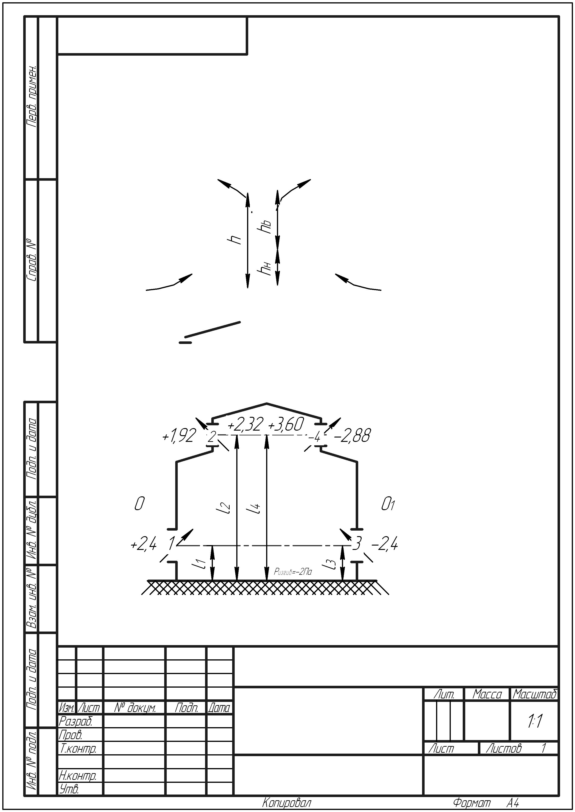

Рисунок 6.2 - Расположение фрамуг.

В первой фрамуге давление ветра равно 24∙103 Па, a внутри помещения разряжение равно 11,75∙103 Па, следовательно, фрамуга 1будет работать на приток. В центре фрамуги 3 разрежение равно 14,5∙103 Па, а снаружи помещения - 24∙103 , следовательно, и эта фрамуга будет работать на приток.

Определяем разницу давлений и скорости движения воздуха в фрамугах:

фрамуга 1

, откуда v1= 2,45 м/с;

фрамуга 2

, откуда v2= 0,837 м/с;

фрамуга 3

, откуда v3 = 1,29 м/с;

фрамуга 4

, откуда v4 = 0,99 м/с.

Составляем баланс воздухообмена :

.

Подставляя значения параметров, получим:



то есть 44,3>38,0 кг/с.

Ввиду сравнительно небольшого расхождения баланса воздухообмена расчет на этом можно закончить и конечные результаты записать в таблицу.

Расход воздуха определяем по формуле 0,65vfγнар.

# ПЕРЕЧЕНЬ ССЫЛОК

1. Желібо Е. П. Безпека життєдіяльності: Навч. посібник. - К.: Каравелла, 2005. - 344 с.
2. Джигирей В. С. Безопасность жизнедеятельности.: Учебник. - Вид 4-те, допов. - Львов: Афиша, 2001. - 256 с.
3. Хаким Р. С. Безопасность жизнедеятельности человека.: Учеб. пособие. - Львов "Бескид Бит", 2005. - 304 с.
4. Бедрий Я. Безопасность жизнедеятельности.- Львов: Афиша, 1998. - 275 с.
5. Лапин В. М. Безопасность жизнедеятельности человека. - Львов: Львовский банковский колледж, 1998. - 192 с.
6. Пістун І. П. Безпека життєдіяльності. - Суми: Університетська книга, 1999. - 301 с.

ЭЛЕКТРОННОЕ УЧЕБНО-МЕТОДИЧЕСКОЕ ИЗДАНИЕ

**Кутовой Виталий Александрович**

**Грабарь Елена Викторовна**

**Коновальчик Максим Владимирович**

МЕТОДИЧЕСКИЕ УКАЗАНИЯК ВЫПОЛНЕНИЮ ПРАКТИЧЕСКИХ РАБОТ ПО ДИСЦИПЛИНЕ "БЕЗОПАСНОСТЬ ЖИЗНЕДЕЯТЕЛЬНОСТИ" (ДЛЯ СТУДЕНТОВ ВСЕХ СПЕЦИАЛЬНОСТЕЙ)

Подписано к выпуску ___.___.в 20__г. Гарнитура Times New.

Условий. печать. арк. ____. Зам. № ____.

Государственное высшее учебное заведение

"Донецкий национальный технический университет"

Автомобильно-дорожный институт

84646, г. Горловка, ул. Кирова, 51

E-mail: druknf@rambler.ru

Редакционно-издательский отдел

Свидетельство о внесении к Государственному реестру издателей, изготовителей и распространителей издательской продукции ДК № 2982 от 21.09.2007р.